图书馆服务流程规范

目 录

图书馆简介 1
图书馆功能分区 1
电子资源介绍 2
读者须知 6
读者证管理及使用 6
信息资源查询指南 7
如何查找图书 9
图书外借规则 10
图书阅览规则 11
自习室规则 11
相关处罚规定 12
联系方式 12
中国图书馆分类法（基本大类） 12

图书馆简介
安徽建筑大学城市建设学院图书馆是中国高等教育文献保障中心（CALIS）成员馆。图书馆位于学院的中心区，是学院的标志性建筑，现有建筑面积13000平方米。图书馆内设备先进，功能齐全，实行开放式开架借阅的服务方式和现代化的计算机管理与服务。图书馆采用现代化的图书馆管理系统，实现采访、编目、典藏、流通、借阅等自动化管理。
图书馆目前拥有馆藏图书18万册，期刊200多种。现有社会科学借阅室、自然科学借阅室、综合阅览室和三个自习室。图书馆可共享使用中国知网、万方数据、超星图书、方略学科导航、爱迪科森《就业培训库》等中文电子资源；可共享使用安徽省高校数字图书馆共享资源数据库中的免费电子资源10余种。同时，图书馆实现了无线网络的全覆盖。随着我院教学规模的不断增长，图书馆也将不断增加各类文献资源的种类和数量，提升图书馆的服务水平。

图书馆功能分区
楼层 | 阅览室 | 功能 | 开放时间
一层 | 自习室 | 供学生自习使用 | 周一至周日  6:00—22:30
二层 | 自习室 | 供学生自习使用 | 周一至周日  6:00—22:30
二层 | 社会科学借阅室 | 提供社会科学图书的借还阅览 | 周一至周五  8:30—11:50  14:00—17:30  18:30—21:30  周六9:00—21:30  周日9:00—17:30  周末和晚上只供阅览
二层 | 综合阅览室 | 提供期刊阅览和社科精品图书、建筑艺术类图书阅览
三层 | 自然科学借阅室 | 提供自然科学图书的借还阅览
 | 自习室 | 供学生自习使用

电子资源介绍

我院图书馆电子资源的访问入口是：学院主页→图书馆→电子资源。进入该界面后可以看到我院目前可以访问的有关电子资源

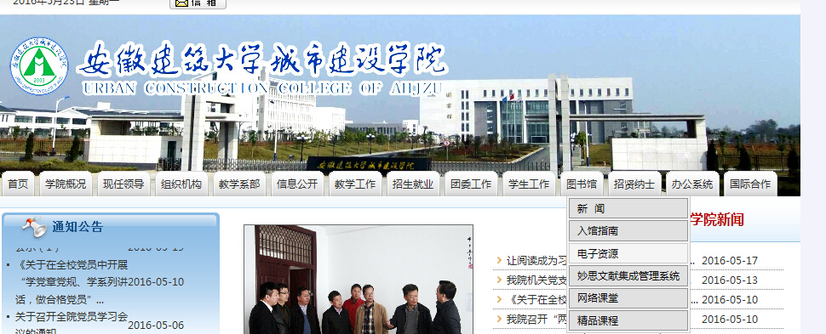

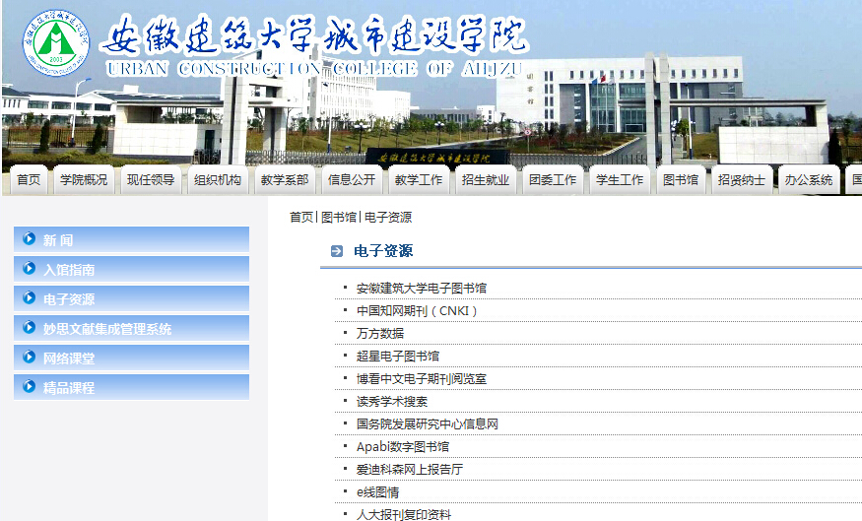
1、中国知网期刊（CNKI）
链接：中国知网(CNKI)本地镜像 统计年鉴
登录方式：本校园肉IP范围内用户直接点击上述入口登录。
数据库简介：
“CNKI系列数据库”产品为一系列大规模集成整合传播我国期刊、博硕士学位论文、工具书、会议论文、报纸、年鉴、专利、标准、科技成果、古籍、哈佛商业评论数据库等各类文献资源的大型全文数据库和二次文献数据库，以及由文献内容挖掘产生的知识元数据库。
全文数据库分为源数据库、知识仓库两大类型。
源数据库有《中国学术期刊网络出版总库》等14种，知识仓库有中国医院知识仓库等12种。其中，各全文数据库产品是1996年以来国家新闻出版总署陆续批准正式出版、面向海内外发行的国家级电子与互联网期刊，各刊以互联网和光盘两种传播载体，按“中心网站版”、“镜像数据库版”、“光盘版”三种版本定期连续出版。
目前，我馆已购买CNKI中国期刊全文数据库、硕士论文库、博士论文库、年鉴数据库四个子库。
2、万方数据库
链接：http://210.45.242.22/Default.aspx
登录方式：本校校园网IP范围内，根据需要直接点击上述地址登录即可使用。
数据库简介：
万方数据库是由万方数据公司开发的，涵盖期刊，会议纪要，论文，学术成果，学术会议论文的大型网络数据库。也是和中国知网齐名的中国专业的学术数据库。
3、读秀学术搜索
链接：http://www.duxiu.com
登录方式：本校园网IP范围内，根据需要直接点击上述地址登录即可使用。
数据库简介：
读秀学术搜索是一个海量的超大型数据库。它能够为读者提供340万种图书原文、9亿页全文资料等各种学术资源检索及使用。同时，通过读秀学术搜索，能一站式检索馆藏纸质图书、电子图书等各种数据库资源，几乎囊括了本单位文献服务机构内的所有信息源。不论是学习、研究、写论文、做课题，读秀都能为读者提供最全面、准确的学术资料。
4、人大报刊复印资料
链接：http://219.231.8.107:9000/query/
登录方式：本校校园网IP范围内，直接点击上述地址登录即可使用。
数据库简介：
人大“复印报刊资料”系列数字出版产品，分为人大“复印报刊资料”全文数据库、人大 “复印报刊资料”专题目录索引数据库、中文报刊资料摘要数据库、报刊资料索引数据库、专题研究数据库及数字期刊库等六大系列产品。该系列数据库内容丰富， 既有经过专家、学者及学科带头人以全视野学术目光遴选、浓缩而成的学术精品全文库，也有提供人文社会科学各学科全部研究信息的索引库，此外还有针对学术热 点和读者需求研发的专题研究库等。
5、爱迪科森网上报告厅
链接：http://219.231.8.124:88/wsbgt/Web/index.aspx
登录方式：本校园网IP范围内，根据需要直接点击上述地址登录即可使用。
数据库简介：
《网上报告厅》是目前国内最大的学术视频数据库，从师生学习、生活的实际需求出发， 整合了国内外包括著名院士、政府领导、专业研究人员以及《百家讲坛》热点人物在内的千余名一流专家学者近万场视频学术报告：包括理工类、经管类、文史类、 就业择业类、法律视点、文体教学、综合素质、心理健康等18个系列。这些报告以新颖、生动的形式，有效的配合了各专业的学习，同时促进了各学科领域新思想、新视点的传播交流，推动了优秀教育教学资源的共享进程。2013年《网上报告厅》继续保持理工系列、文史系列、就业择业、综合素质、营销等十八个系列，提供20000余篇学术视频资源。
6、超星电子图书馆
链接：http://cxo.lib.ustc.edu.cn:8080/markbook/GetIndex.jsp
登录方式：本校园网IP范围内直接点击上述地址，用IP登录。
数据库简介：
超星数字图书馆提供丰富的电子图书资源，为目前世界最大的中文在线数字图书馆。该数字图书馆中的中文电子图书资源，藏书量涵盖文学、经济、计算机、工业等多个大类，极大地丰富了读者的知识获取。目前在我馆的该数字图书馆镜像站中，读者可以检索到23.5万种图书。另外通过集团采购在安大、科大设的镜像站中，读者可以检索到25万种图书。
7、Apabi数字图书馆
链接：http://219.231.8.30/dlib/List.asp?lang=gb
登录方式：本校园网IP范围内，根据需要直接点击上述地址登录即可使用。
数据库简介：
Apabi收录了全国400多家出版社出版的最新中文电子图书，绝大部分为2000年以后出版的，并与纸质图书同步出版。Apabi电子图书的文字是矢量文字，任意比例的放大缩小均能保证高清晰度，图象质量好。
该数字图书馆内容主要包括社会科学、计算机类和精品畅销书籍，学科涉及文学艺术、语言、历史、经济法律、政治、哲学、计算机等多个类别。还可检索30种年鉴（国际性年鉴、全国性年鉴、省直辖市年鉴、城市年鉴、区县年鉴）。
8、国务院发展研究中心信息网
链接：http://219.231.8.119
登录方法：用户根据自身需求直接点击上述地址登录。
数据库简介：
《国务院发展研究中心信息网》（简称“国研网”）是以国务院发展研究中心的信息资源和专家阵容为依托，汇集、整合国内外经济、金融领域的研究成果和信息，是集理论研究、形势分析、政策解读、数据发布、辅助决策于一体的专业经济信息平台。
“国研网（教育版）”是国研网针对高校用户设计的专版，旨在为全国高等院校的管理者、师生和研究机构体提供高端的决策和参考信息。
9、博看期刊库
链接：http://a.bookan.com.cn/ahtdl/index.html
博看网畅销期刊数据库作为目前全球第一中文报刊网，收录了3000多种畅销期刊杂 志，主要分为10个子数据库，收录涉及党政、时事、军事、管理、财经、文摘、文学、情感、家庭、健康、时尚、娱乐、科技、教育、行业等40多类主流畅销人 文期刊。博看网教学频道收录了非常多的教学资源，有丰富的科普和教辅期刊，还有大量的课件、试题可供下载。博看网“报纸中心”收录了目前全国各个专业、地 区的著名报刊网站。
目前，已由安徽省高校数字图书馆项目经费买断1400种期刊，同时赠送300种期刊，均含回溯数据，资源向图工委所有成员馆开放使用。
10、e线图情
链接：http://lib.ahjzu.edu.cn/field/About/1145
登录方式：本校园网IP范围内，根据需要直接点击上述地址登录即可使用。
数据库简介：
e线图情是雷速公司2002年创办的我国图情行业第一家全方位、综合性的互联网专业学术交流平台，下设行业聚焦、风云人物、国际动态、专题e线博客、e线论坛等30个栏目。经过十年的发展，e线图情已经发展成为我国图书馆界了解世界图书馆事业最新理论、最新技术、最新产品和最新实践的发展状况和趋势，与世界图书馆事业高端保持同步，促进我国图书馆事业发展的重要平台。

读者入馆须知
一、全校教职员工、学生都是图书馆服务对象。所有师生只要在图书馆注册、办理证件后均可以多种方式使用图书馆的图书、期刊、电子资源、空间资源。
二、校内师生凭一卡通方可入馆。
三、读者入馆应讲究文明礼貌，注意衣冠整洁。穿拖鞋、背心和酗酒等，谢绝入馆。
四、入馆后请按照要求将书包、公文包等物品放入指定柜内，不要携带进入书库（电子阅览室和自习室除外）。离馆时请把物品带走，以便他人能够继续使用。
五、请保持馆内安静、整洁，做文明读者，以免影响他人。同时，请爱护图书馆公共财物、设施，凡盗窃、损坏书刊（剪、撕、涂、画等），以及破坏公共财物者，按学院以及图书馆相关规定进行赔偿、处理。
六、图书馆是重点防火单位，严禁在馆内任何地方吸烟、用火；馆内电源插座，只允许使用手机和手提电脑，其它电器严禁使用。违者按学校安全防火规定处理。

读者证管理及使用

1、读者证即为校园一卡通，学生入学报到后，成为本院图书馆的读者。
2、读者证仅限本人使用，必须妥善保管，不得转借他人或冒用他人证件。
3、读者证遗失应立即到一卡通中心挂失，挂失前的一切记录由本人负责。
4、捡到他人的读者证应主动归还本人或交至图书馆，还可交至一卡通中心。
5、读者证丢失请到一卡通中心重新办理校园一卡通。
6、教职工离职，学生因毕业或休学、退学等原因离校，须到图书馆归还所借图书并办理读者证注销权限。

信息资源查询指南
一、通过安徽建筑大学城市建设学院网站主页进入图书馆首页：
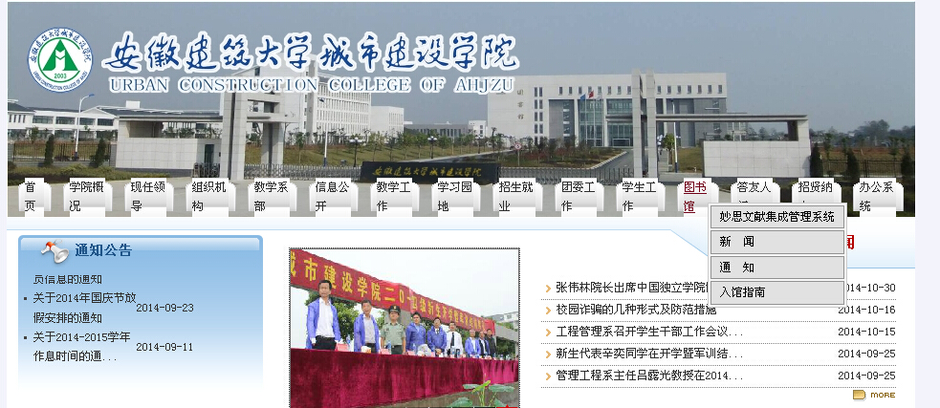

二、点击“妙思文献集成管理系统”：
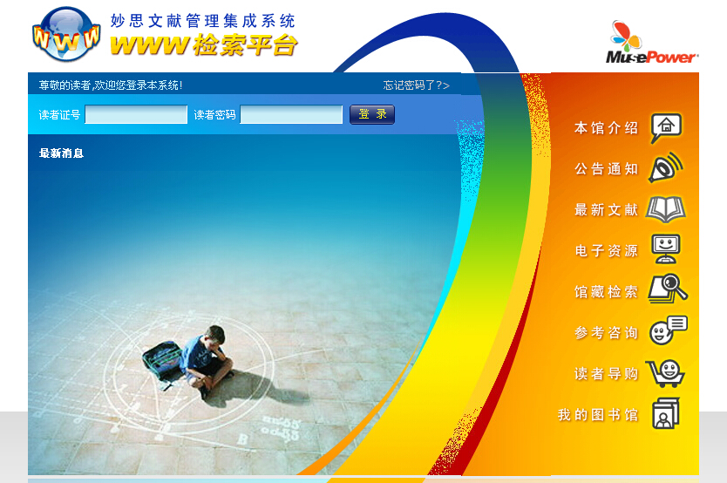

三、若你想了解本馆馆藏资源，请点击“馆藏检索”，进入检索平台进行检索，根据你的需求检索馆藏图书等，可以有无该图书及该图书的馆藏情况。
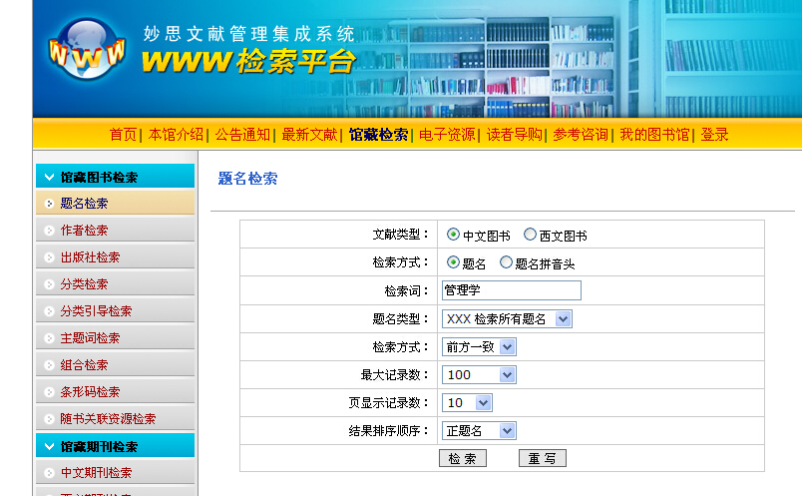

四、若要了解自己的借还信息，请点击“我的图书馆”，输入自己的读者证号和密码，即可查询自己的借阅情况和相关信息。
五、读者证号及初始密码均为读者证条码号，请同学们及时修改自己的密码。

入库如何查找图书
第一，上网查询：根据需要查找图书的有关信息，在图书馆主页的馆藏目录系统根据主题、题名、作者、关键词等途径查询，查看和确定该书馆藏情况，如：馆藏地点在何处，查找的图书是否在架上，是被预约状态还是出借状态。有些图书被标注“编目中”的图书，当前不在借阅区。
第二，按类索书：根据抄记选中图书的书名与索书号，先确定借阅区（即馆藏地点），再到具体架位查找。索书号又称排架号，是表示某种图书在整个图书组织中所处位置的一种号码标识，与书库中的具体架位有着一一对应的关系。索书号由分类号和书次号组成，它统一了目录组织和图书排架次序。
1、索书号在架位中的排序：
不同索书号确定排列先后顺序的步骤是，先比较分类号码 ，顺序分类号时要对位排列，即先比较一级分类号，一级分类号相同时，再比较二分类号，以下类推；如分类号码相同再比较种次号码。
（1）按索书号查找图书，须先看分类号最前面的字母（按26个字母先后顺序排列）；
（2）字母相同的再看字母后面的第一位数字（数字由小到大排列）；
（3）第一位数字相同的继续看第二位数字的大小，依此类推；
（4）注意看同一位上的数字大小，不要看整个数字的大小。
例如：C53要排在C8的前面。因为两个分类号的第一位数字分别是5和8，5比8小；要排在的前面。
（5）按分类排架，先排“—”，后排“.”；
（6）分类号完全相同再看种次号，分类号完全相同再比较种次号（用阿拉伯数字按图书到馆的先后顺序排列的），种次号不是相同位数相比，而是看绝对值的大小,谁小谁在前面。例如：I247.57/9排在 I247.57/79 的前面，因为“9”比“79”小，即同一分类号的图书排列,按种次号由小到大排列。
读者掌握了有关“索书号”的知识，如要找到所需要的藏书，还要继续学习有关图书馆图书架位的排列方法。
2、借阅区的排架顺序：
每一排书架都有架标（又叫导引牌），面对书架，根据架标指示，左手起架，书序排号自左向右由小至大，架标显示的概念是一个区间，开始号代表该排架起架的第一本书，由小至大，逐渐过度到末尾架，结束号为该排架的最后一本书。排架与排架之间，呈“S”型迂回绕架连接。小架与小架之间由上至下连接。
第三，实例：查找《 电子商务概论》一书
首先，上网查询：通过题名查询该书有以下信息：①索书号为F713.36/9；②馆藏情况：有3个复本 ；③馆藏地点：社会科学借阅室;④在馆状态：全部在馆 。
然后进社会科学借阅室，从第一排架标开始，按架标指引快速找到整排架位。
再按索书号确定大致相应的小架，查找相应的的图书，使我们的查找范围逐步缩小，最后找到我们所需的图书。
掌握了正确的查找方法，有利于读者顺利、快捷地找到所需图书。如果读者在查找图书时需要帮助，可以直接找借阅区的工作人员，也可以用电话（0551-88569050）咨询，工作人员会尽可能及时做出反馈。
附：借阅区常见问题解答
1、为什么系统上查到的图书在借阅区里找不到？
答：请检查以下各项：(1)馆藏地点是否正确？(2)该图书的馆藏状态是否为“在馆”，(3)索书号抄写是否正确?
2、为什么系统显示“在馆”的图书实际不在架上？
答：由下列原因造成:(1)该书正有读者在馆内阅览。(2)读者没有找到正确架位。（3）图书已丢失。（4）图书还回,未上架。还回的图书或已经阅读过的图书,工作人员要经过整理才能上架,有一定时差。（5）图书损坏，正在修复中。
3、“在馆”的书找不到怎么办？
答：读者急需的图书，请在留言簿上登记，并请详细填写有效联络方式，工作人员将帮助查找，图书找到后会立即放回正确位置，同时通知读者。如果图书未找到，我们将在留言簿上答复，恕不再通知本人。请读者注意查看留言簿上的回复。

图书外借规则

一、图书借书册数和期限
读者类型 | 借期 | 限借册数 | 续借次数 | 续借时间
学生 | 30天 | 5册 | 1次 | 30天
教职工 | 90天 | 10册 | 1次 | 30天
二、读者从书架上取出图书时应看好图书所在的位置。翻阅后不准备外借的图书，请按相应位置自行归架，或交由工作人员处理。
三、读者在指定的出纳台办理外借手续，将读者证和要借的图书交给工作人员，按程序办理。需要注意的是卡中必须没有超期的图书，否则不能借书。
四、图书（尤其各种画册）借出时，请读者先检查一下有无缺页和损坏情况，如有，须告诉图书馆工作人员加盖缺损印章。如还书时发现有缺损而又未盖章确认的，则由读者承担责任。
五、如果还书日期落在寒暑假期间，系统会自动推迟到设定好的一个还书日。为了方便读者不集中在刚开学就要还书，一般寒暑假这个还书日比假期结束的最后一天要晚一周。但如果还书日不落在寒暑假期内就不会做这个推迟。国家规定的法定假日系统会自动延迟归还日期。
六、按照学院的规定，读者因工作调动、毕业、休学、退学、短期学习结束等原因离院或者因为其它原因改变身份，均需由本人或者担保人还清所借图书资料，方可签办离院手续或继续注册。
七、读者证是在书库办理外借图书手续的唯一凭证，请读者一定要妥为保管，借书时须持本人读者证办理。若不慎丢失读者证请立即挂失，挂失前的一切借书记录由读者证所有者本人负责。

图书阅览规则

一、本馆所有中文书刊，按《中图法》基本大类排列。
二、本校师生员工，一律凭一卡通或读者证入室。
三、本馆所藏书刊实行开架，不允许带书包入库，可将书包放入存包柜。
四、本馆图书装有防盗设施，擅自将图书携出室外，防盗系统会自动报警。
五、保持图书架位整齐，每次拿取不要超过2本,阅后应放回原处。
六、请保持室内安静，讲究公共卫生。
七、请爱护图书和设备，勿在其中圈划、批注、剪裁。
八、本馆严禁吸烟，请读者注意人身和财产安全。
九、本馆工作人员将热忱为师生员工提供阅览及咨询服务。
十、请广大读者支持工作人员的管理工作,共同营造良好的阅读环境。

自习室规则

一、本室是为同学们提供学习的场所，维护本室环境秩序人人有责。
二、自习座位为公共学习场所，请不要一人占据多个座位。
三、请不要在无人时将书包长时间地留在座位上，否则丢失物品自负。
四、请保持自习场所安静环境,勿在此高声喧哗、打闹。进入自修室请将移动电话调至静音状态，以免影响其他读者。
五、请爱护自习设备，不要擅挪桌椅. 不要在桌椅上乱刻划。
六、请勿随地吐痰、乱扔杂物，保持室内卫生。
七、自觉遵守学校和本馆有关规定，服从管理，共同维护良好学习环境。

相关处罚规定

图书馆藏书是学院教学的重要资源,为了保障馆藏的完整性和系统性、确保书刊的正常流通、维护广大读者利用书刊的权利，特制定以下条例：
一、图书馆的所有书刊资料是学院固定资产，未办理借阅手续，不得私自拿走，违者从重处罚。
二、读者所借图书资料，务必按规定时间归还，逾期不还者，除每册每天罚款0.10元外，系统还自动暂停借书权限，直到交清欠款方可恢复借书手续。
三、读者所借图书资料，如有遗失，应在2个月内赔偿原版或本书再版的图书，另收加工费5元。否则需按以下情况赔偿：
1、遗失中文图书按图书原价3倍赔偿
2、期刊、多卷书、丛书遗失其中一册，按全年或全套定价加倍赔偿。
3、读者如果找到丢失的图书，凭缴费单或系统原始记录退还相应款项。
四、读者不得勾画、损污、撕坏馆藏书刊资料，违者按原书刊价格3倍罚款。
五、本规定解释权属于图书馆。

联系方式
图书馆办公室：图书馆二楼东面
办公室电话：0551-88569050

中国图书馆分类法（基本大类）

A 马克思主义、列宁主义、 N 自然科学总论
毛泽东思想、邓小平理论 O 数理科学和化学
B 哲学、宗教 P 天文学、地球科学
C 社会科学总论 Q 生物科学
D 政治、法律 R 医药、卫生
E 军事 S 农业科学
F 经济 T 工业技术
G 文化、科学、教育、体育 U 交通运输
H 语言、文字 V 航空、航天
I 文学 X 环境科学、安全科学
J 艺术 Z 综合性图书
K 历史、地理

